PLANIT, GLI ARTIGIANI DEL CORIAN® AL SUPERDESIGN SHOW
Per la prima volta l’azienda altoatesina esperta nella termoformatura del Corian® che inventa soluzioni sempre più creative e personalizzate, partecipa al fuorisalone.

Quest’anno PLANIT, oltre a essere presente dentro alla fiera, parteciperà al progetto “Fingerprint Südtirol – Alto Adige”. Al Superstudio Più, Tortona District, dieci aziende artigiane dell’Alto Adige presentano fine maestria, artigianato di alto livello e design contemporaneo con un progetto collettivo.
L’obbiettivo è quello di sottolineare l’unicità e la diversità dell’artigianato e dei suoi prodotti. Per lo spazio di esposizione collettivo è stato scelto il simbolo dell’impronta, uno dei tratti distintivi dell’uomo.
Ogni impronta è unica e personale, non sono ancora state trovati due soggetti in grado di riprodurne una con le stesse caratteristiche. Allo stesso modo anche i prodotti artigianali che compongono il progetto “Fingerprint Alto Adige” presentano importanti tratti distintivi: elevata qualità, innovazione e lavoro artigiano.
Un importante inno alla manualità tramandata nel tempo quindi, all’esperienza e la cura del dettaglio, ma con un occhio ben fisso sul futuro.

L’esposizione collettiva altoatesina è un progetto promosso di concerto da lvh.apa Confartigianato Imprese, IDM Alto Adige e Studio Oberhauser.
“Siamo veramente contenti che queste splendide aziende abbiano la possibilità di partecipare al Superdesign Show 2022 e che possano sfoggiare soluzioni molto significative, che uniscono in modo esemplare tradizione ed innovazione” dice Martin Haller, presidente di lvh.apa Confartigianato Imprese Bolzano.
«Per le nostre imprese, la presenza a Milano è un’ottima occasione per mostrare le loro competenze e presentare i prodotti anche al di fuori dei confini dell’Alto Adige, e per stabilire contatti con potenziali partner commerciali internazionali», dichiara Hansi Pichler, presidente di IDM Alto Adige.

Già da diversi anni il Superstudio Più ci affascina con i suoi allestimenti e le sue coreografie ideate appositamente per la Milano Design Week. Ormai garanzia nel mondo culturale, professionale e artistico, la location meneghina ospita, nei suoi dieci ambienti espositivi e nel giardino, eventi e allestimenti iconici mettendo in campo forti basi culturali e idee all’avanguardia.

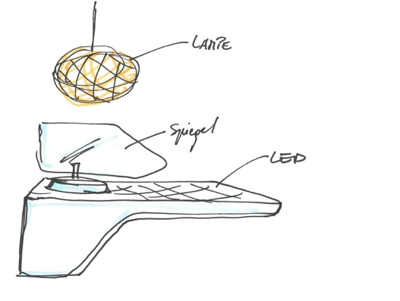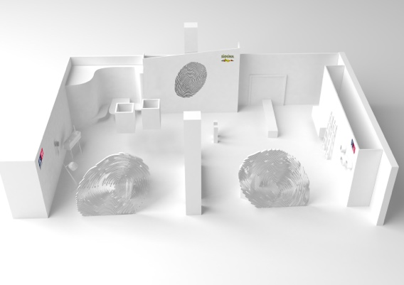

CHI È PLANIT?
Planit è una dinamica realtà con sede a Ora in provincia di Bolzano, che utilizza il solid surface per creare lavabi, docce, vasche, mobili da bagno, piani e mobili per la cucina.
Soprattutto è tra le poche aziende in grado di realizzare internamente, attraverso un’esperienza ventennale nella tecnica della termoformatura, soluzioni d’arredo e progetti di interior design destinati ai settori commerciali, turistici, residenziali e alberghieri.
La cura artigianale è alla base della collaborazione con i clienti, così come la cura dei particolari e le sperimentazioni sulla lavorazione delle solid surface.

In particolare, l’azienda altoatesina è specializzata nella lavorazione di DuPont™ Corian® e investe da sempre nella collaborazione con designer e architetti, che apprezzano tanto il materiale, per la realizzazione di progetti su misura.
Rapidità, flessibilità e concretezza sono gli ingredienti di Planit per creare un prodotto o un progetto per qualsiasi tipologia di spazio, dal living, agli spazi di hospitality agli headquarters aziendali, agli ospedali e ai campeggi.

Il DuPont™ Corian®, è un materiale avanzato e versatile che non smette di stupire perché oltre alle riconosciute caratteristiche estetiche qualitative, mantiene le superfici pulite e igienizzate, indipendentemente dalle operazioni di pulizia quotidiana.
Si potrebbe definire l’evoluzione tecnologica di pietre e marmi. Non è poroso, i punti di giuntura sono impercettibili, funghi e batteri non attecchiscono. Per questo DuPont™ Corian® è certificato materiale igienico ai sensi della norma internazionale DIN EN ISO 846.
Composto per 2/3 da minerali naturali e per 1/3 da resina acrilica, il DuPont™ Corian® resiste ad agenti atmosferici e sollecitazioni dell’uso quotidiano come urti, graffi, macchie; è ripristinabile con un normale detergente delicato e una spugnetta abrasiva, ma è raro che si scalfisca.
Inoltre, è inerte e atossico a temperature normali, sicuro in caso di incendio, perciò molto usato nei luoghi pubblici.
Scuole, ospedali, aree di servizio autostradali, aeroporti, hotel e camping risparmiano così sui costi di manutenzione e smaltimento.

